АДМИНИСТРАТИВНАЯ КОНТРОЛЬНАЯ РАБОТА ЗА 1 ПОЛУГОДИЕ ФИЗИКА 7 КЛ
1вариант
№1 Для каждого физического понятия из первого столбца подберите соответствующий пример из второго столбца.

ФИЗИЧЕСКИЕ ПОНЯТИЯ | ПРИМЕРЫ
А) физическая величина  Б) физическое явление  B) физический закон  (закономерность) | 1) система отсчёта  2) всем телам Земля вблизи своей поверхности сообщает  одинаковое ускорение  3) мяч, выпущенный из рук, падает на землю  4) секундомер  5) средняя скорость

№2 Автомобиль движется по прямому участку пути. На графике представлена зависимость его скорости от времени.
Выберите два утверждения, которые верно описывают движение автомобиля, и запишите номера, под которыми они указаны:
1) Первые 10 с автомобиль движется равноускоренно, а следующие 10 с стоит на месте.
2) Первые 5 секунд автомобиль движется равноускоренно.
3) Минимальная скорость автомобиля 3 м/с.
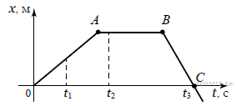
4) Максимальный модуль ускорения наблюдается на участке 20-30 с.
5) Через 30 с автомобиль развернулся.

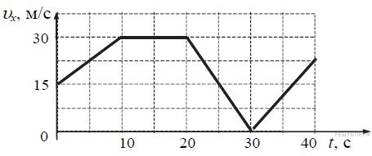

АДМИНИСТРАТИВНАЯ КОНТРОЛЬНАЯ РАБОТА ЗА 1 ПОЛУГОДИЕ ФИЗИКА 7 КЛ

2 вариант
№1 Для каждого физического понятия из первого столбца подберите соответствующий пример из второго столбца.

ФИЗИЧЕСКИЕ ПОНЯТИЯ |  | ПРИМЕРЫ
А) физическая величина  Б) единица физической величины  В) прибор для измерения физической величины |  | 1) ньютон  2) инерция  3) масса  4) кристалл  5) весы
№2 На рисунке представлен график зависимости координаты x от времени t для тела, двигавшегося вдоль оси 0x.
Используя данные графика, выберите из предложенного перечня два верных утверждения. Укажите их номера.

1) Перемещение тела за промежуток времени от 0 до t₃ равно нулю.
2) В момент времени t₁ тело имело максимальную по модулю скорость.
3) В момент времени t₂ тело имело максимальную проекцию скорости.
4) Момент времени t₃ соответствовал остановке тела.
5) На участке ВС тело двигалось равномерно.

№3 Мотоциклист за первые 2 ч проехал 90 км, а следующие 3 ч двигался со скоростью 50 км/ч. Какова средняя скорость мотоциклиста на всём пути?
№4 На уроке физкультуры ребята перетягивали канат. В первой команде Вася тянул с силой 100 Н, Вера — 80 Н, Костя — 90 Н. Во второй команде Витя тянул с силой 120 Н, Маша — 60 Н и Ваня — 70 Н. Какая команда победила? Ответ обоснуйте.
№5 Человек пытается передвинуть пианино вдоль стены. Изобразите на данном рисунке силы, которые действуют на пианино, и направление его ускорения, если инструмент удалось сдвинуть с места.
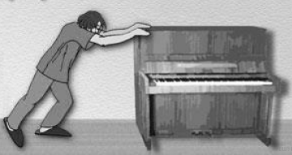

№3 Трамвай прошёл первые 100 м со средней скоростью 5 м/с, а следующие 600 м со средней скоростью 10 м/с. Определите среднюю скорость трамвая на всём пути.
№4 На движущуюся в горизонтальном направлении со скоростью 2 м/с тележку действуют сила тяги, равная 1,25 кН, сила трения колёс о дорогу, равная 600 Н, и сила сопротивления воздуха, равная 450 Н. Опишите движение тележки — будет она останавливаться или разгоняться? Ответ обоснуйте.
№5 Воздушный шар равномерно поднимается вверх.
Изобразите графически силы, действующие на воздушный шар.
